1、登陆中国高等教育学生信息网（学信网）http://www.chsi.com.cn/

2、点击学历查询
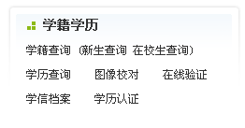

3、点击零散查询

4、勾选当年毕业生，输入证书编号、姓名、验证码，点击查询。
